**Республика Дагестан**

**Буйнакский район, с Чиркей**

**МКОУ « Чиркейский многопрофильный лицей им А.Омарова»**

**Секция**

**«Культура толерантности :межрегиональный аспект»**

**( культура толерантности межнациональных семей, сотрудничество, взаимодействие народов, проживающих на территории Российской Федерации**

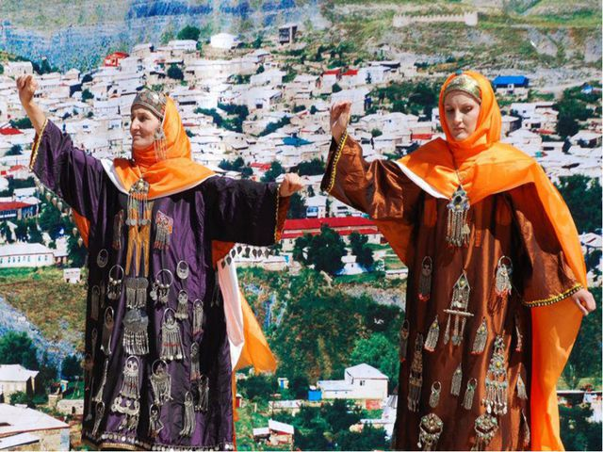

**Исследовательская работа**

**по теме :**

**« Мы дружбой народов сильны»**

**Подготовила ученица 11»и» кл МКОУ « Чиркейский многопрофильный лицей им А. Омарова»**

**Научный руководитель учитель географии Магомедова Шамай Б.**

**Оглавление**

1. Тезис ………………………………………………………………………………………………….стр 3
2. Введение……………………………………………………………….стр 5
3. Основная часть «Дружба народов Дагестана»…………………....стр5-9
4. О русских женщинах в семье дагестанцев ( интервью)……………стр9-10

5 Форум в г Симферополь…………………………………………. …стр 11

1. Заключение…………………………………………………………….стр 12

7 Список использованной литературы. ……………………………….стр 12

8 Приложения……………………………………………………………стр 13-16

Цель: **Задачи исследования:**

* научить детей помогать друг другу, уважать и ценить отношение между людьми;
* укрепление диалога культур посредством активизации межкультурного обмена для решения проблем, связанных с сохранением и развитием традиционных ценностей народов Российской Федерации
* воспитывать уважение к людям разных национальностей;
* вызвать интерес к истории и культуре родной земли, сформировать нравственные чувства.

**Тезис работы**

Когда мы затрагиваем тему межрегиональных аспектов и толерантности народов проживающих на территории России, то сразу бросается в глаза самая многонациональная республика нашей родины – Дагестан! И мне кажется лучше на примере этой республики рассказать о межнациональных аспектах и толерантности. Эта тема будет очень актуальна в наше время, так как различные внешние причины влияют на население, люди стали отдаляться друг от друга, теряются общечеловеческие ценности. И было бы хорошо заглянуть в корни нашей истории и вспомнить наш и многовековые традиции. Ведь на протяжении многих веков обычаи и адаты предков имели силу закона и представляли огромный нравственный потенциал, объединяя и консолидируя все живущие здесь народы. С таким множеством адатов самого разнообразного характера редко где встретишься. Целью и задачами моей работы является:

* укрепление диалога культур посредством активизации межкультурного обмена для решения проблем, связанных с сохранением и развитием традиционных ценностей народов Российской Федерации
* воспитывать уважение к людям разных национальностей;
* вызвать интерес к истории и культуре родной земли, сформировать нравственные чувства.
* Методами исследования является опрос старейшин села, русских учителей, изучение семейных архивов и семейных фотографий, интересных эпизодов из жизни многонациональных семей.

Ценностью моей исследовательской работы является то , что в ней самая дорогая и светлая чтимой во все времена благородная традиция - дружбы народов, которой мы по праву гордимся, образно называя ее восьмым цветом радуги. Дружба между народами – самое дорогое и великое богатство, она построена и веками держится на прочной основе, имя которой – дагестанская культура, т.е. поэзия и проза – это опыт созидания дагестанских народов, учит соблюдать добрые традиции дагестанского гостеприимства, уважения человека, почитания старших. Культура Дагестана – это искусство народных умельцев, гордость и верность горянок, это стойкость, мужество и доброта джигитов, это мудрость и находчивость аксакалов. И я в своей работе раскрыла эти темы. Наша история пережила всякое: бывали катастрофические разрушительные нашествия и , гибель огромных людских масс от меча иноземцев, эпидемии, голода и многолетние внутренние междоусобицы, политическая раздробленность - какие только беды не обрушивались на народы Дагестана, но никогда не было противопоставления их друг другу по этническому, национальному или языковому признаку. Беда, связанная с нападением иноземных захватчиков, всегда сплачивала дагестанские народы. История не знает ни одного случая борьбы одной дагестанкой народности против другой. Напротив, гостеприимство и куначество как внутри, так и между народами считались высшей добродетелью, а представители, отличавшиеся этими качествами, пользовались особым почетом в обществе.

В моей работе предметом исследования являются первые русские учителя и врачи, которые были направлены в 1940-50 годы в Дагестан, обучать детей Кавказа письму и чтению. Дагестанцы их называют «Первопроходцами Кавказа». Они создавали здесь семьи, приобщая к культуре, образованию дагестанцев. И я провела исследование, побеседовала с ними и рассказала о некоторых из них, которые жили и живут в моем селении и на их примере показать о сотрудничестве и взаимодействии разных народов нашей страны и межнациональных семьях. В приложении к работе представлены фотографии русских женщин, вышедших замуж за чиркейцев, первые учителя с Чиркей.

В результате можно сделать вывод, что в дружбе наша сила. Дагестан дал в XX веке миру столько замечательных ученых, поэтов, государственных деятелей, учителей, врачей, как ни в какую другую эпоху. И это не случайно. Поколения XXI века должны продолжить традиции дружбы народов. Только так мы сможем уверенно смотреть в будущее.

Цель: **Задачи исследования:**

* научить детей помогать друг другу, уважать и ценить отношение между людьми;
* укрепление диалога культур посредством активизации межкультурного обмена для решения проблем, связанных с сохранением и развитием традиционных ценностей народов Российской Федерации
* воспитывать уважение к людям разных национальностей;
* вызвать интерес к истории и культуре родной земли, сформировать нравственные чувства.

**Введение**

Знаете, что Дагестан прекраснаястрана, благословенная для своих обитателей, грозная для других и изобилующая богатствами благодаря справедливости народа.

Летопись 14 века

Когда мы затрагиваем тему межрегиональных аспектов и толерантности народов проживающих на территории России, то сразу бросается в глаза самая многонациональная республика нашей родины – Дагестан! И мне кажется лучше на примере этой республики рассказать о межнациональных аспектах и толерантности. Ведь на протяжении многих веков обычаи и адаты предков имели силу закона и представляли огромный нравственный потенциал, объединяя и консолидируя все живущие здесь народы. С таким множеством адатов самого разнообразного характера редко где встретишься. Ведь здесь, что ни аул, то свои обычаи. Однако они, несмотря на своеобразие и различие, воплощают в себе самобытность и национальный характер всех дагестанских народов, отражающих общие интересы, исходят из одного корня. Особая ценность в том, что в них заключен обобщенный, испытанный временем многовековой опыт.

**Основная часть**

Свою исследовательскую работу мне бы хотелось начать с самой дорогой и светлой, чтимой во все времена благородной традиции- дружбы народов, которой мы по праву гордимся, образно называя ее восьмым цветом радуги. Дружба между народами – самое дорогое и великое богатство, она построена и веками держится на прочной основе, имя которой – дагестанская культура, т.е. поэзия и проза – это опыт созидания дагестанских народов, учит соблюдать добрые традиции дагестанского гостеприимства, уважения человека, почитания старших. Культура Дагестана – это искусство народных умельцев, гордость и верность горянок, это стойкость, мужество и доброта джигитов, это мудрость и находчивость аксакалов. Дружба народов нашей республики: аварцев, даргинцев, кумыков, лезгин, лакцев и других — выдержала суровые испытания в годы гражданской войны, в первые годы Советской власти, в годы ВОВ и в наше время. Когда в 70-е годы в Дагестане прои­зошло сильное землетрясение, мой дедушка Эмегаджи, (он тогда лежал в Махачкале в больнице) рассказал: со всех концов протянулись руки помощи пострадавшим. Русские, армяне, узбеки, осетины построили школы, посёлки и больницы во всех уголках Дагестана. Помогали жильём, одеждой — всем, чем могли. Дети пострадав­ших были отправлены в Россию в интернаты, часть детей была взята в семьи.Народы Дагестана издревле были связаны с Россией. Присоединение Дагестана к России содействовало прогрессу всех народов и этнических групп края. Русские учёные помогали в подготовке специалистов, в развитии экономики и культуры Дагестана.Наша история пережила всякое: бывали катастрофические разрушительные нашествия и , гибель огромных людских масс от меча иноземцев, эпидемии, голода и многолетние внутренние междоусобицы, политическая раздробленность - какие только беды не обрушивались на народы Дагестана, но никогда не было противопоставления их друг другу по этническому, национальному или языковому признаку. Общность происхождения, культурно- экономическое, а также территориальное единство и целостность всех народов обязывали их совместно выступать против неприятеля и коллективно обороняться. Беда, связанная с нападением иноземных захватчиков, всегда сплачивала дагестанские народы.История не знает ни одного случая борьбы одной дагестанкой народности против другой.Напротив, гостеприимство и куначество как внутри, так и между народами считались высшей добродетелью, а представители, отличавшиеся этими качествами, пользовались особым почетом в обществе.

И мне кажется , что в нынешнее не спокойное время для Кавказа ,наиболее полезным является органическое единство наших народов и народностей, глубоко разработанная и усвоенная ими школа разрешения конфликтов на всех уровнях – от бытового до общественно – политического. Ценность эта особая. Казалось, ее ни увидеть , ни потрогать, ни ощутить. Однако не чувствительна она до тех пор, пока есть , как воздух. Но беда нам , если вдруг ощутим ее нехватку! Справедливо говорят , что именно на этом держится наша « Малая Родина!».И неплохо, если ею владеют все народы большой Родины. Ведь это такая ценность, которая не убавляется от того, что ею делятся.

Но так же испокон веков, семья является основой и первичной ячейкой общества. Семейные традиции и внутрисемейная культура поведения народов Дагестана сложились с учетом местных условий и имеют глубокие исторические корни.И преобладающей формой до 19 века оставалась большая семья. Ее особенностью было то, что женатые взрослые сыновья не отделялись от родительского очага, общими оставалось все имущество, начиная от поголовья скота до пахотных земель. А уже в к середине 19 века на смену большой семье , под влияние общественного прогресса, пришла малая индивидуальная семья, в которой пережитки большой семьи сохранились еще долгое время.Так , большая семья у некоторых народов включала в свой состав три поколения близких родственников по нисходящей линии. Такое наблюдалось , например у кумыков, гидатлинских аварцев и некоторых других народов. А малая семья состояла из двух поколений- супругов и детей. Как правило , с женатыми сыновьями жили пожилые родители, это до сих пор частично и сохранилось в Дагестане. И традиционно предпочтение у горцев отдавалось энодогамным бракам, т.е. бракам внутри тухума. Частыми были случаи похищения девушек , а также распространены были помолвки девушек в колыбельном возрасте.При сватовстве значение имело имущественное положение сторон: если жених равного состояния или богаче невесты, то сватовство могло состояться, а если нет , то как правило о сватовстве и речи не могло быть.И представьте на фоне таких законов о браке на девушке другой нации и речи не могло идти. Но времена изменились, изменились взгляды на жизнь и теперь на межнациональные браки уже смотрят спокойно. Но были времена ….

Начало этому положили русские учителя в 1940-50 годы , которые были направлены в Дагестан, обучать детей Кавказа письму и чтению. Дагестанцы их называют «Первопроходцами Кавказа». Они создавали здесь семьи, приобщая к культуре, образованию дагестанцев. 6 августа 2006 года в столице Дагестана — городе Махач­кале — был открыт памятник русской учительнице. «Этот памятник особый, потому что открывается народу, который внёс неоценимый вклад в развитие дагестан­ского народа, в развитие экономики, культуры республики, во всё то доброе, что мы сегодня имеем. Ярко выражены добрые, взаимоуважительные национальные отношения. По праву можно гордиться тем, что Дагестан олицетворяет интер­национализм, являет собой образец национального мира.

И мне хочется рассказать о некоторых из них, которые жили и живут в моем селении и на их примере показать о сотрудничестве и взаимодействии разных народов нашей страны и межнациональных семьях.

Первая учительница моей бабушки Лидия Ивановна , говорит бабушка, рассказывала нам , что когда их молодых студентов- учителей направляли в Дагестан, то никто особого желания не проявлял. Все с опаской воспринимали слово Кавказ, ведь кавказцев называли «дикарями» , они были наслышаны об их пылком нраве, об их строгих традициях и обычаях. И тогда говорит она , нас учительница повела на просмотр фильма « Свинарка и пастух» , многие говорят влюбились в красивые пейзажи Дагестана, и после просмотра этого фильма мне , говорит она , жутко захотелось увидеть эти прекрасные уголки. Приехав сюда, рассказывала она, что им пришло преодолевать много трудностей, перебороть в себе много качеств характера, научиться жить и мыслить, как горский народ, потому что они сразу не шли на контакт и завоевать их авторитет – это конечно стоило многих усилий! Многие из этих учителей после своей мисси вернулись в свои края, но были и те , которым жизнь, гостеприимство и обычаи народов Дагестана пришлись по нраву, влюбились в джигитов и остались здесь, обретя себе семью и новую маленькую родину. Уже для дагестанцев становились привычны межнациональные браки, хотя и было очень трудно менять вековые сложившиеся традиции. Лидия Ивановна ( покойная) вышла замуж за чиркейца-Омарова Хайруллу, родила ему прекрасных троих детей, работала до пенсии в сельской школе и никогда не пожалела о своем решении остаться.

Такой же являлась татарка Гульчара, приехавшая сюда в поселок « Дубки» в 1960 г на работу врачем- акушером. В связи с нехваткой медицинских специалистов высшего звена , она была направлена сюда на работу врачем- акушером. Влюбилась в местного молодого врача Насиба, который был первым Чиркейцем , получившим высшее медицинское образование и вышла за него замуж. Они с огоньком принялисьза работу и , можно сказать без преувеличения, совершили в этом деле революцию . Больницу в дальнейшем даже снабдили канализацией. Вскоре заработало и акушерское отделение5. Сельчане поверили в больницу, она стала одной из лучших сельских больниц в республике , так же как и в поселках Дубки и «Дружба» , к чему руку приложили те же Насиб и Гульчара . Насиб полностью отдавался работе , поэтому , может быть , он не дожил даже до 60 лет . Для джамаата это была большая потеря, Гульчара до сих пор работает в Дубкинской больнице , но в связи с пожилым возрастом ей конечно трудно и она теперь врач -консультант для молодых специалистов, их наставник и правая рука. Их сын Насибов Шамиль, после смерти продолжил работу отца и является главным врачом этой больницы. В династии Насибовых два сына и 4 внука пошли по стопам родителей и работают не только в родном селении , но и в Дубках , Буйнакске , в Кизилюрте . Когда мы ее спросили с какими трудностями она столкнулась она с улыбкой на лице сказала: « Существуют разные мнения об унизительном положении женщины в горской семье . Это от незнания горской жизни . Не исключая множества суровых обычаев , имевших место в отношении к женщине в Дагестане в разное время , женщина-мать всегда оставалась хранительницей огня в семейном очаге . Стоило ему потухнуть , как семья разорялась . Это осознавалось главой семьи и детьми , а поэтому к матери относились сверх бережно .Так же и ко мне всегда относились с уважением, муж мною дорожил, родители мужа меня приняли, односельчане относились с теплотой и я если честно не пожалела о своем выборе ! Так же хочется отметить следующее:

1. Дагестанские прогрессивные традиции , регулирующие деятельность людей в семье и обществе , обладают большими и разносторонними возможностями подготовки подрастающего поколения к семейной и общественной жизни.
2. Воспитывающее воздействие на формирование личности достигается активным включением подрастающего поколения в деятельность (труд , взаимоотношения ) , насыщенную прогрессивными трудовыми и нравственными традициями .
3. Взаимосвязанность , взаимопроникновение и жизненность народных традиций (особенно семейно-брачной сферы ) делают их воспитательными средствами высокоэффективного и многопланового воздействия на подрастающее поколение .
4. Многие традиции народа служат укреплению связей между семьей и обществом , достижению единства подходов их в достижении важнейших воспитательных целей и поднятию престижа общественного мнения в семье .
5. Ряд прогрессивных традиций народа , трансформировавшись , сохраняется в современном семейно-общественном быту дагестанцев , что создает благоприятные возможности их использования в совместной воспитательной работе семьи и школы .

Одним из решающих условий семейного благополучия и счастья в народе считается взаимная уважительность и заботливость между старшими и младшими .

Дагестанские народы благопожелания также , подчеркивают , что семья – самое большое благо человека :

- Да наполнится твой дом добром !

- Да будут здоровы дети твои !

- Да озарят дети светом добра твой дом ! и т.д.

Формированию человека с высокими нравственными и трудовыми качествами служат все прогрессивные традиции дагестанцев , которые обеспечивают разностороннюю подготовку молодежи к семейной жизни. Считалось , что сын – защитник чести семьи , опора родителей на старости лет , а дочь – «светильник чужого дома ». Приоритет мальчиков в семье требовал , чтобы сестры считались с мнением братьев , подчинялись их указаниям .

Пережитки в семейных отношениях в основном давно преодолены , однако их рецидивы порою дают еще о себе знать . Дагестанские женщины никогда не прятали лицо от мужчин , а ходили открыто и носили головной убор , освещенный серебряной цепью и монетами . Нельзя считать случайной распространенную в горах поговорку : «Мать выше папахи » ( папаха –символ мужской чести , достоинства ) .

Изучая культуру межнациональной семьи , я пошла в гости еще к одной замечательной чиркейской семье, в которой невестка русская. Вы наверное спросите, почему я пишу в своей работе именно о русских и дагестанских смешанных браках ? Это не случайно, так как когда браки происходят внутри дагестанских народов, контраст не велик и девушкам более легче адаптироваться. Трудности конечно бывают в национальной кухне , традициях , обычаях, но преодолеть это все намного легче дагестанским девушкам, нежели из других республик и районов.

Так же мне хочется рассказать об удивительной женщине- матери с большой буквы Гасановой Ольге Викторовне, ныне уже Аминат. Она сама родом из Псковской области поселка Ниелева, 1967 года рождения. Училасьона Сельско- хозяйственном техникуме в Псковском институте СХ и там же учился и чиркеец Гасанов Абакар. По воле судьбы встретились, влюбились и вопреки всем женились. По словам Аминат мать ее была против брака с представителем другой веры и долго противилась этому, так же и родители Абакара. Но любовь, пройдя через многие испытания, победила, и они поженились, Когда закончили учебу, а к этому времени у Аминат уже была дочь они в 90г переехали в Чиркей на родину мужа. Когда я у нее спросила: « Что было самое трудное в первое время? С какими трудностями пришлось столкнуться . Ведь это два разных народа и две разные религии?

Она ответила, что языковой барьер, я говорит Аминат попала в семью, которая абсолютно не знала русский язык и я их не понимала и они меня не понимали, муж когда был рядом переводил. И самое первое , что я поняла, что нужно учить аварский язык! Но мне говорит Аминат помогло только то, что я попала в хорошую семью, которая с пониманием отнеслась ко мне, всячески старались мне помочь, не навязывая свое мнение. В начале по молодости мне казалось ,что море по колено, и никаких трудностей не будет. Но все же они были – это и национальная кухня, мне пришлось говорит Аминат научиться делать аварский хинкал, что не каждому дается, ну и другие блюда. Научиться понимать , что последнее слово в доме по горским обычаям за мужем, учиться их традициям и обычаям, научиться одеваться по их принципам .И через год после приезда сюда, говорит Аминат , я приняла ислам. Когда я спросила ее: - А не пожалела она о своем решение?

Аминат ответила:- Нет, потому что я обрела душевный покой, и это сознание того, что мое решение было правильным ко мне приходит с каждым годом все больше и больше. Эта религия меня дисциплинирует. Я познакомилась с устазом Накшубандийского тариката СаидАфанди аль Чиркави ( мир ему),с его женой достопочтенной Бажу , как мы ее все называем и она помогла мне во многом, благодаря им я спокойно переносила все трудности судьбы и разлуки со своими родными, со слезами на глазах рассказывает Аминат. Сейчас у Аминат четверо детей, два мальчика и две дочери, которые вышли замуж за чиркейцев , мальчики учатся в Махачкале- один на юриста , а второй на врача. И каждый раз когда , что то происходит в жизни не благоприятное, я не ищу виноватых и разных причин , говорит Аминат, а думаю про себя, значит я что-то сделала не так и ищу ответы в себе. Главное она мне пожелала терпение, потому что через терпение и понимание легко преодолевать трудности. Я говорит она, как истинная горянка посвятила себя и свою жизнь детям и ни на миг не пожалела о своем решении, берегла свой очаг, у меня выросли прекрасные дети, которыми я горжусь и надеюсь это останется навсегда так. Она говорит мне понравилось то, сто здесь народы живут в дружбе и согласии, всячески стараются помочь друг другу . И что самое главное муж меня любил, любит и всячески помогает в моих начинаниях и ложным оказалось представление о строгой горской семье и их традициях.

«Не гордись ты ни шубой овчинной ,

Ни огнем своего скакуна ,

Может сделать мужчину мужчиной

Только женщина , только жена».

После беседы с ней остался очень приятный садок, понимания, сочувствия и душевного спокойствия. Не важно откуда мы родом, какой мы нации, какой религии - главное остаться человеком . Человеком с большой буквы!!!

В современном мире наша школа и мы стараемся всячески поддерживать связь с разными народами Дагестана и России. Участвуем в различных конференциях, проводим совместные мероприятия, круглые столы на различные темы. Одно из таких мероприятий прошло 26 октября в Симферопольской средней школе № 43. Форум прошел с целью формирования у учащихся толерантности, сострадания, общероссийской гражданской активности, ненависти к терроризму вне зависимости от религиозной или национальной принадлежности. Инициатором проведения межрегионального форума был директор МКОУ « Чиркейский многопрофильный лицей» Бартиханов М.М.Обсудили об аспектах межрегионального сотрудничества, они подписали межрегиональную комплексную программу патриотического воспитания молодежи « Мы разные, но мы вместе» . В свою очередь директор Симферопольской школы №43 Елена Соколова поблагодарила гостя за визит и изъявила желание посетить Чирейский лицей и познакомиться с учащимися и коллективом и с действующей здесь системой образования и культурой края.

Заключение

В заключение хочется сказать, что в дружбе наша сила. Дагестан дал в XX веке миру столько замечательных ученых, поэтов, государственных деятелей, как ни в какую другую эпоху. И это не случайно. Поколения XXI века должны продолжить традиции дружбы народов. Только так мы сможем уверенно смотреть в будущее. Никто и никогда , ни один дагестанский народ не помышлял о возможности отделения себя от большинства остальных народов . Не страдали дагестанские народы и духом национализма . Им это было чуждо потому , что в их сознании отсутствовало национальное чванство , неприязнь , презрение к другим народам .

- Крепла сплоченность дагестанских народов за счет единых нравственных принципов. . Они основывались на унаследованных моральных ценностях предков и нашли свое воплощение в **намусе**. Намус – это своего рода кодекс чести горцев , своеобразное обобщение их обычаев , традиций и нравов . Им руководствовались все без исключения горцы. Порядочность , честность и доброжелательность в отношениях между людьми – вот , что в намусе выдвигалось на первый план . Если горец видел проявление этих качеств в человеке , то для него национальная принадлежность уже не имела значения.

И мне хочется пожелать и Дагестану и нашей России процветания, друбы народов и самое главное мира!

***Литература:***

1. Агаев А. «В единой семье». — Махачкала, 1964.
2. Абдулатипов Р. «Человек. Нация. Общество». — Махачкала, 1991.
3. Умаханов М. С. «Это и есть интернационализм». — Махачкала, 1980.
4. «Народы Дагестана». — Махачкала, 2011.
5. Вырезки из интернета

**Приложение**

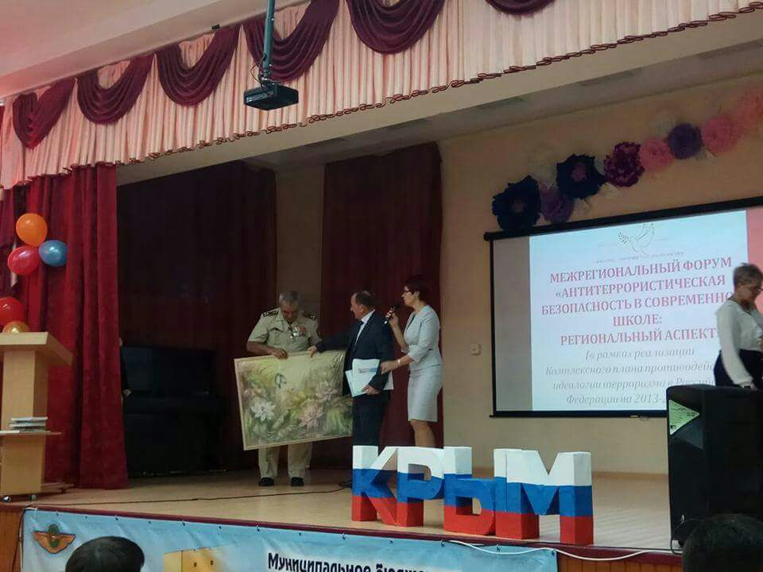

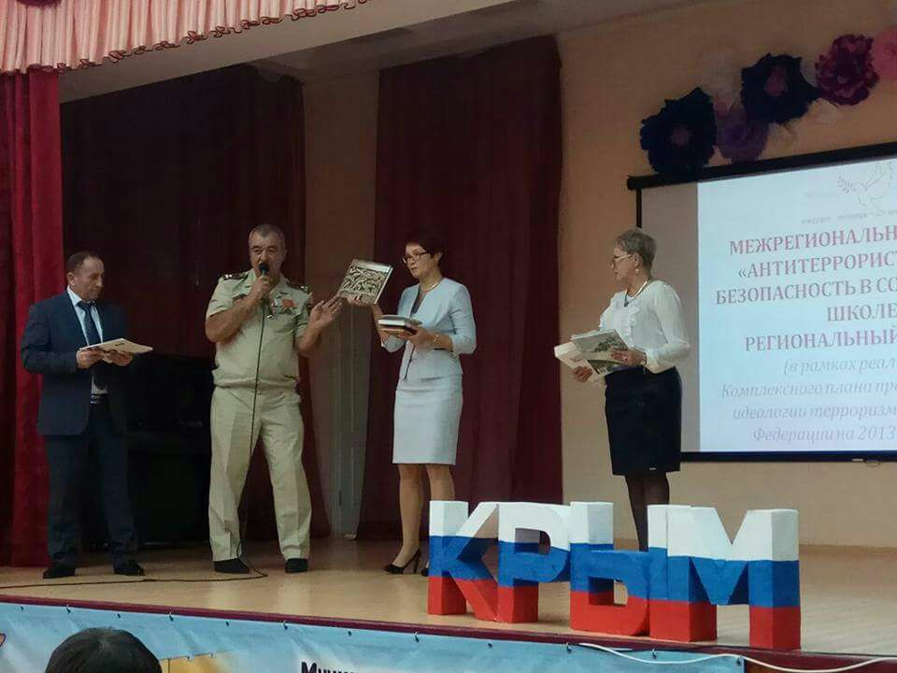

**Форум в Крыме ( Директор Чиркейского лицея « Бартиханов М.М и директор Симферопольской школы № 43 Елена Соколова)**

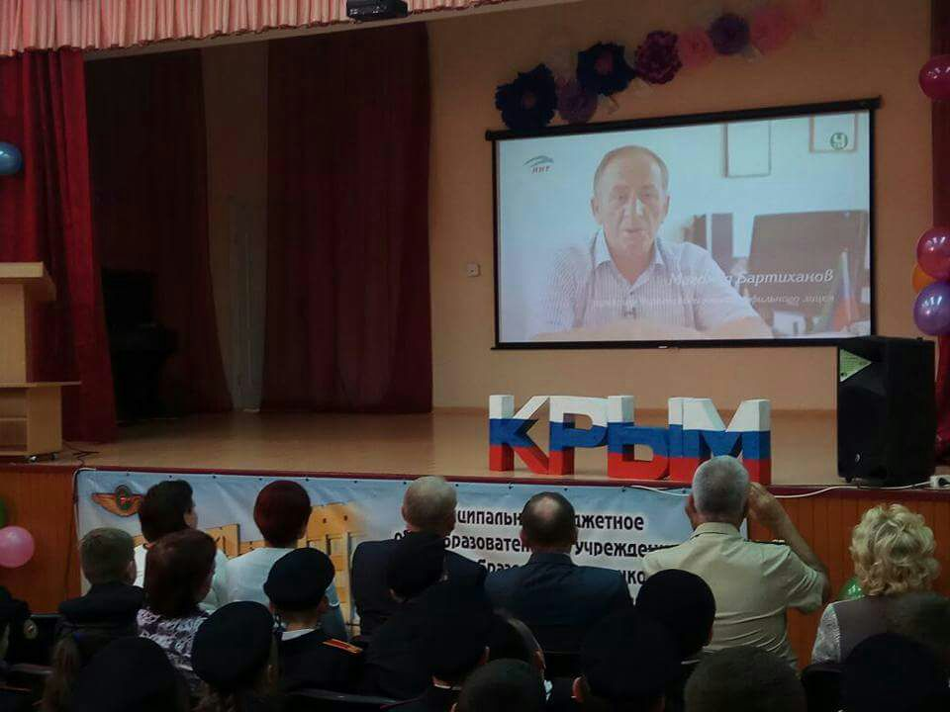

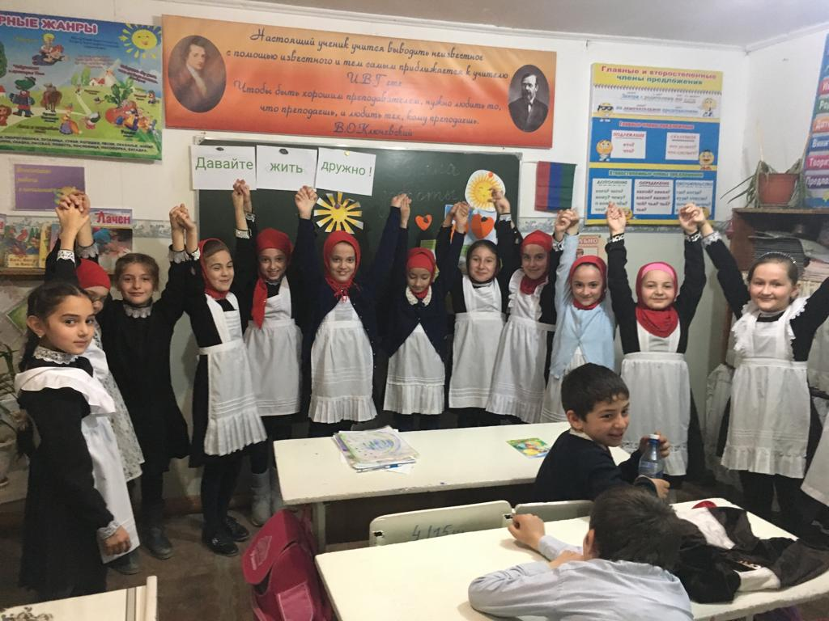

**Учащиеся Чиркейского лицея**

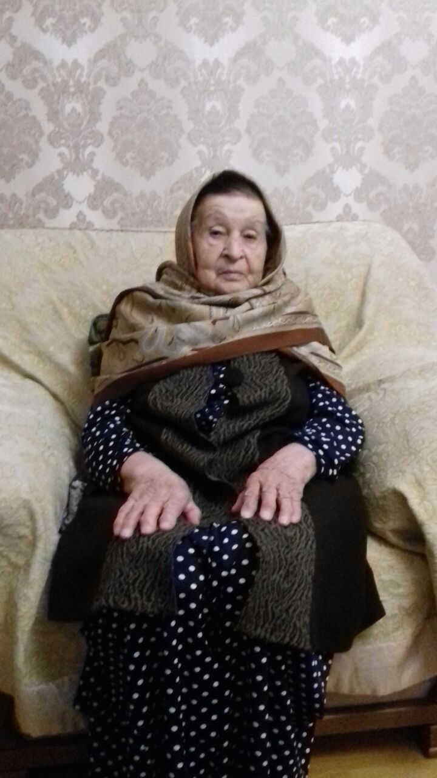

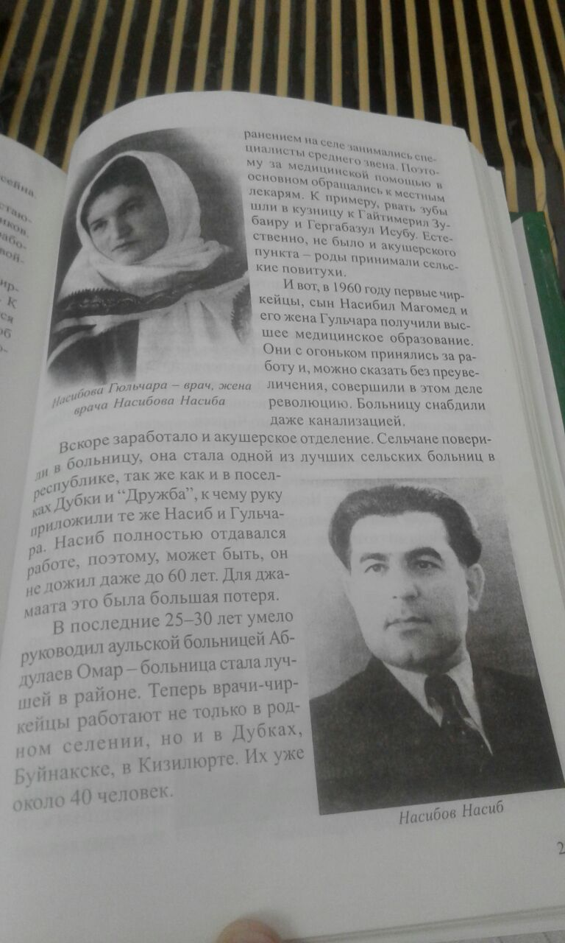

**Насибова Гульчара ( врач гинеколог)**

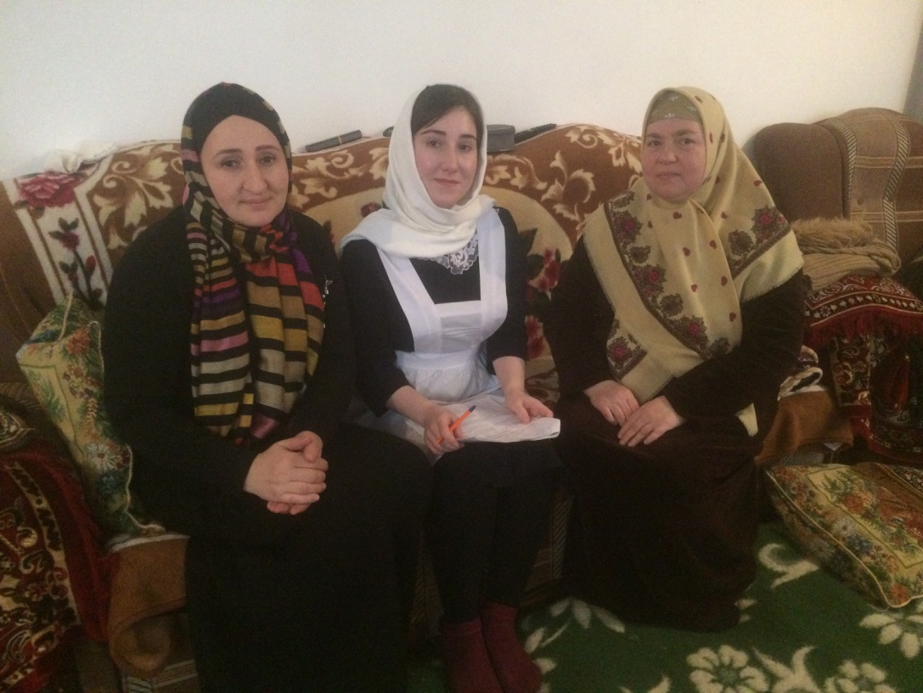

**Интервью с Гасановой Аминат**

